重庆科学城融资担保有限公司
2026年工作服采购竞争性比选文件

为规范公司员工着装，展现员工良好的精神风貌，提升公司整体形象，拟需采购工作服。现诚邀符合条件的供应商参与，有关事项通告如下：
一、采购需求
采购1家符合要求的服饰供应商为公司职工提供定制工作服（工作服款式、材质及相关参数见评分标准）。
男装：西服上衣9件，西服裤子9条，长袖衬衫18件，短袖衬衫18件；
女装：西服上衣3件，西服裤子3条，长袖衬衫6件，短袖衬衫6件。
二、采购预算
限价36000元（大写：叁万陆仟元整）
三、资质要求
（一）主体资格：在中华人民共和国境内依法注册，具有独立法人资格，具备有效的营业执照，经营范围包含服装生产、加工或销售相关内容，能够独立承担民事责任。
（二）履约能力：所供产品符合国家服饰安全、质量标准。具备专业的服装生产、加工、销售能力，拥有固定经营销售场所。
（三）信誉要求：近3年内无重大质量投诉、无政府采购严重违法失信行为、无失信被执行人记录，未被列入经营异常名录。
（四） 本项目不接受联合体参选，不允许分包、转包。
四、评分标准
本项目评标按照比选文件规定的时间和地点进行。由比选方组织评审委员会进行评审，评审委员会人员5人。本次比选采用综合评分法，满分为100分。

2026年工作服采购比选评分条件
序号 | 评比类别 | 分值 | 评价标准 | 评分规则
1 | 报价要求 | 30 | 按竞争性报价函（附件1）要求填写 | 以有效参选供应商的最低报价为基准价，报价得分=（基准价/参选报价）×30，保留两位小数。报价合理、无虚高、无低价恶意竞争为有效报价。出现异常报价问题，按《关于推动解决政府采购异常低价问题的通知》（财库〔2026〕2号）相关规定执行。
2 | 产品工艺 | 30 | 对提供的样品工作服进行评比（至少提供西装一件、衬衣一件） | 1.服装款式15分。根据样衣要求的款式、颜色、纹路等的一致性进行评价打分，优秀得15-13分，良好12-8分，一般得7-5分。  2.制作工艺15分。根据样衣加工拼接及缝制工艺的 精良度、领面平服、袖衫圆滑、前胸饱满、裁剪平整、无毛边、不跳针、不断线以及里面平服、抗皱效果等制作工艺情况评分，  优秀得15-13分，良好得12-8分，一般得7-5分。
3 | 产品质量 | 15 | 提供相关检测报告 | 1.提供西服检测报告，报告应包含但不限于以下内容：纤维成分含量、甲醛含量（mg/kg）、PH值、异味、纱线支数、耐干摩擦色牢度/级、耐湿摩擦色牢度/级、耐洗色牢度/级、耐汗色牢度/级、耐撕破强力等；报告完整且检测合格的得5分。报告不完整酌情得分。  2.提供衬衫检测报告，报告应包含但不限于以下内容：纤维成分含量、甲醛含量（mg/kg）、PH值、异味、纱线支数、耐干摩擦色牢度/级、耐湿摩擦色牢度/级、耐洗色牢度/级、耐汗色牢度/级、耐撕破强力等；报告完整且检测合格的得5分。报告不完整酌情得分。  3提供由省市级或省市级以上检验检测机构资质认定（CMA）的衬衫免熨烫等级检测报告。抗皱等级≥4.5级的，得5分；抗皱等级≥3.5-4级的，得3分；低于3.5级的不得分。
4 | 售后服务 | 15 | 提供售后相关资料 | 1.质保期12个月得3分，每增6个月加0.5分，最高2分；合计最多得5分。  2.提供“全国商品售后服务达标认证证书”认证七星级的得5分、认证五星级得3分；其余不得分。  3.提供具有“全国售后服务行业十佳单位”荣誉证书，得5分，没得不得分。  4.售后服务方案：有售后机构、要求售后服务方案完善、承诺细致、措施完备。优秀3-5分；良好2-3分；一般1-2分。
5 | 履约承诺 | 10 | 提供履约承诺 | 履约及诚信承诺，包括但不限于以下：  - 承诺合同签订尺寸统计完毕后，3个工作日内提供全部货品；或量体裁衣15个工作日内提供全部货品。  - 承诺此次采购无失信无质量问题，承诺、不转包分包。  承诺清晰、严谨、可落地得10分，缺失项酌情扣分。
如有其它资料材料可附后。
五、其他需说明事项
（一）竞争性比选文件递交截止时间：2026年7月17日11：00前，竞争性比选文件可邮寄。工作服样品可随竞争性比选文件一同递交，采购评审完毕后归还。
竞争性比选开始时间: 2026年7月17日14：30。
竞争性比选地点: 重庆市沙坪坝区西永大道36号附4号育成加速器5楼。
（三）比选申请人应仔细检查比选文件的所有内容，比选申请人对比选文件的内容如有质疑和提问，于2026年7月15日17：30分前提出，超出时间范围比选人将不再受理比选申请人的质疑和提问。如比选申请人未提出质疑和提问，视为完全理解并同意本比选文件。一经进入比选程序，即视为比选申请人已详细阅读全部文件资料，完全理解所有条款内容并同意放弃对这方面有不明白及误解的权利。
（四）比选申请人应按比选文件要求编制比选文件，并对比选文件提出的要求和条件作出实质性响应。
1.比选文件由“比选文件格式要求”规定的部分和比选申请人所作的一切有效补充文件组成，也可在基本格式基础上对表格进行扩展，未规定格式的由比选申请人自定格式。
2.比选申请人提交比选文件一份，采用信封分别密封送达到比选地点，可以邮寄。信封上注明项目名称、供应商名称。
（五）报价要求：比选申请人结合自身实力、市场行情自主合理报价。
（六）比选申请人发生以下条款情况之一者，视为无效比选，其比选文件将被拒绝：
1.比选申请人不具备比选文件规定的资格要求的。
2.比选文件未按照比选文件要求签署、盖章。
3.比选文件出现多个比选方案或比选报价的。
4.比选申请人提供的比选文件内容有与国家现行法律法规相违背的内容，或附有比选人无法接受的条件。
5.本项目不允许分包。
（七）有下列情形之一的，比选人将重新比选：
1.比选截止时间止，比选申请人少于 3 个的；
2.经比选人评审后否决所有比选的。
重新比选后比选申请人仍少于3个，由评审委员会评定，确定中选人。
（八）超过比选截止时间递交的比选文件，恕不接收。逾期送达的或者未送达指定地点的竞标文件，比选人不予受理。
（九）比选人和中选人应当自中选通知书发出之日起10天内，根据比选文件和中选人的比选文件订立书面合同。
六、联系方式
联系人：喻老师
联系电话：17623237933
联系地址：重庆市沙坪坝区西永大道36号附4号育成加速器5楼

附件：1.竞争性报价函
2.资格审查资料表
3.资料真实性承诺函

重庆科学城融资担保有限公司
2026年7月8日
附件1

竞争性报价函
（采购人）：
我方收到____________________________（比选项目名称）的竞争性比选文件，经详细研究，决定参加该比选项目的竞争比选。
1.愿意按照竞争性比选文件中的一切要求，提供本项目报价为折扣： 。（报价明细表附后，其他相关资料格式自理）
2.我方现提交的响应文件为：正本 份。
3.我方承诺：本次比选的有效期为30天。
4.我方完全理解和接受贵方竞争性比选文件的一切规定和要求及比选评审办法。
5.在整个竞争性比选过程中，我方若有违规行为，接受按照《竞争性比选文件》之规定给予惩罚。
6.我方若成为成交供应商，将按照最终比选结果签订合同，并且严格履行合同义务。本承诺函将成为合同不可分割的一部分，与合同具有同等的法律效力。
供应商（公章）：
电话： 传真：
联系人：
年 月 日
工作服报价明细表
项目 | 类别 | 样式（参考） | 面料（参考） | 面料解析 | 颜色 | 数量（件） | 单价（元） | 小计（元）
男装 | 西服上衣 | 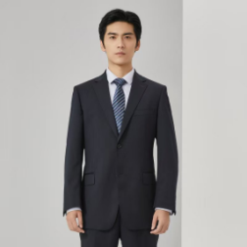  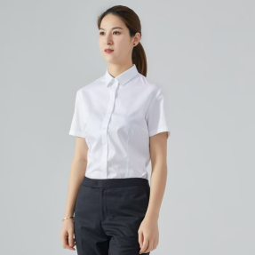 | 面料：95.5%绵羊毛2.5%聚酯纤维2%氨纶。  大身里：100%聚酯纤维。  袖里：51%粘胶纤维49%聚酯纤维 | 微弹力，舒适、亲肤、细腻 | 藏青 | 9
男装 | 西服裤子 | 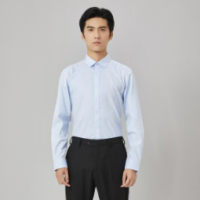  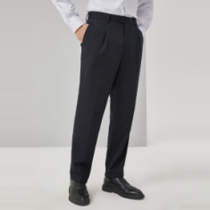 | 面料：95.5%绵羊毛2.5%聚酯纤维2%氨纶。  里料：100%聚酯纤维 | 微弹力，舒适、亲肤、细腻 | 藏青 | 9
男装 | 长袖衬衫 |  | 100%棉 | 全棉面料+舒适版型，亲肤舒适透气性强 | 浅蓝 | 18
男装 | 短袖衬衫 | 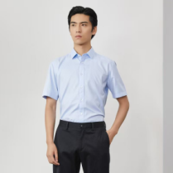 | 100%棉 | 全棉面料+舒适版型，亲肤舒适 | 浅蓝 | 18
女装 | 西服上衣 | 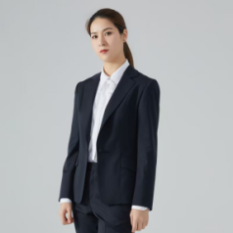 | 面料：95.5%绵羊毛2.5%聚酯纤维2%氨纶  里料：100%聚酯纤维 | 羊毛混纺面料，舒适，亲肤，细腻 | 藏青 | 3
女装 | 西服裤子 | 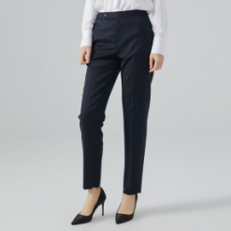 | 面料：95.5%绵羊毛2.5%聚酯纤维2%氨纶  里料：100%聚酯纤维 | 羊毛混纺面料，舒适，亲肤，细腻 | 藏青 | 3
女装 | 长袖衬衫 |  | 96%棉4%氨纶 | 棉弹面料，舒适柔软，具有弹力 | 白色 | 6
女装 | 短袖衬衫 |  | 96%棉4%氨纶 | 棉弹面料，舒适柔软，具有弹力 | 白色 | 6
合计

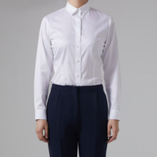
注：本方案所示工作服款式、面料均为参考，可提供其他款式及面料备选。

附件2
资格审查资料表
竞争性比选人名称
注册地址 |  |  | 邮政编码
联系方式 | 联系人 |  | 电 话
联系方式 | 传 真 |  | 网 址
法定代表人 | 姓 名 |  | 电 话
成立时间
企业资质等级
营业执照号
注册资金
开户银行
账号
经营范围
备注
注：表格不够可另附说明，但须投标人签字、盖公章。
应附营业执照副本等资料复印件。

附件3

资料真实性承诺函（格式）

采购项目名称：

致 （采购人名称）：
在充分理解并自愿接受《 （采购项目名称） 》的招标文件要求的前提下，我单位（供应商名称）郑重承诺：
一、资料真实性承诺
我方在此次投标活动中所提供的所有资料、文件、信息、数据及证明材料等（包括但不限于营业执照、资质证书、财务状况报告、业绩证明、项目负责人及主要人员简历、认证证书、技术方案、设备清单等），均是真实、有效、合法且准确的。绝无任何虚假、伪造、隐瞒或误导性陈述。
二、法律后果承诺
我方深知并确认，投标资料的真实性是投标有效的前提，也是签订合同的基础。如我方在投标过程中或中标后被查实存在任何资料不真实、不准确或提供虚假信息的情况，我方无条件接受以下全部后果：
1.我方投标被视为无效投标，投标保证金（如有）不予退还；
2.我方已获得的任何中标资格将被取消，贵方可单方面解除已签订的合同且贵方不承担任何责任；
3.我方自愿被列入贵方的不良行为记录名单或“黑名单”；
4.我方承担由此给招标人造成的一切损失和法律责任。
三、遵守法律法规承诺
我方将严格遵守《中华人民共和国招标投标法》、《中华人民共和国政府采购法》及其他相关法律法规中关于投标人诚信与法律责任的规定，恪守商业道德，依法参与本次投标活动。
本承诺书是我方投标文件的有机组成部分，具有法律效力，对我方具有约束力。
特此承诺。

（供应商公章）

